«Оқуға құштар мектеп» жобасы аясында өткізілген «Оқы да, жеңіске жет!» атты кітап оқу марафонының ақпараты.
07.11.23ж 4-сынып оқушылары «Оқуға құштар мектеп» жобасы аясында «Оқы да, жеңіске жет!» атты кітап оқу марафоны жалғастырды.Мектебіміздің кітапханасында әр түрлі ертегі кітаптар оқып,бір-бірімен талқылады.
Мақсаты: Кітаптың мәртебесін көтеру, кітап оқуды сәнге айналдыру, өмір бойы өзін-өзі жетілдіруді және білім беруді қолдау. Қарағандыоблысыбілім09
#ҚОББтәрбие
#ҚОББТӘРБИЕ
#uo_krg@balqash_qalasy_bilim_bolim

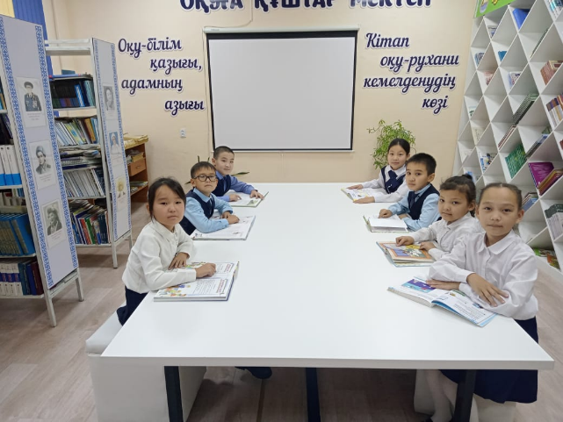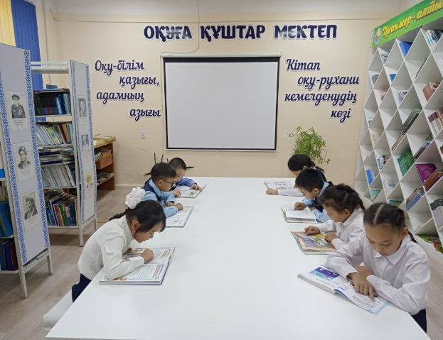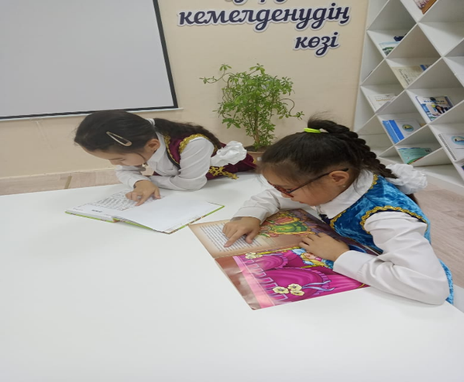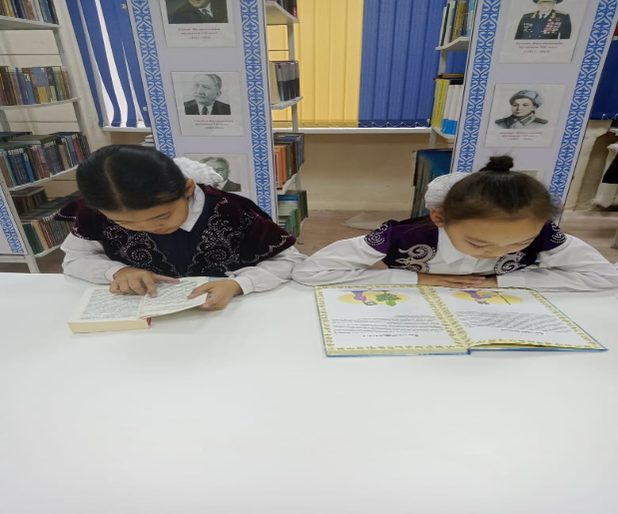

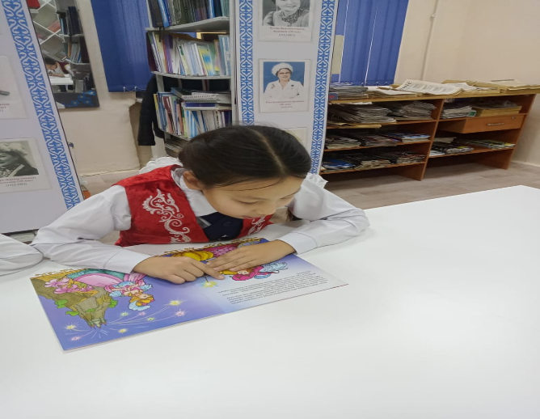

«Оқуға құштар мектеп» проводимая в рамках проекта «Оқуға құштар мектеп» информация о марафоне чтения книг.
07.11.23 г учащиеся 4-х классов в рамках проекта приняли участие в«Оқуға құштар мектеп» конкурсе продолжился марафон «Оқы да, жеңіске жет!» чтения книг.В библиотеке нашей школы читали разные сказочные книги и обсуждали друг с другом.
Цель: повысить статус книги, сделать чтение модным, поддержать самосовершенствование и образование на протяжении всей жизни. Карагандаобъединение09
#Коббтәрбие
#КОББТӘРБИЕ
#uo_krg@balqash_qalasy_bilim_bolim

